此规范为参考规范, 旨在统一团队编码规范和风格,让所有代码都有规可循，并且能够得到沉淀，减少重复劳动。

1. vue项目目录结构说明

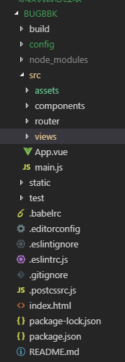

1. 书写规范

2.1样式与html页面分离,结构如下

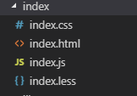

2.2命名规范:

ID:驼峰式命名 firstName tableList

Class:减号连接符 main-content wrapper-box

getAppExcept: function () {} //获取app异常

####尽量使用语义明确的命名,避免拼音和英文混用

## html

1、不允许在html页面中的标签内写`style`，不允许在标签属性（`onclick、onload`）上写事件监听和脚本

2、html标签属性不允许使用单引号`'`，应该全部使用双引号`"`

3、`css`样式统一使用`link`标签外链，或者使用`fis3`打包成内联`style`的形式，不允许在`css`中使用`@import`内联样式

4、`css`统一放在`head`标签内，`script`标签统一放在`body`的末尾

5、在html标签上存放数据或作标记，统一使用`data-flagName`的形式

6、注释: **布局复杂的**页面模块进行注释, 降低嵌套开发成本和后期维护成本。

7、`img、a、video、audio`标签的`src、href`不允许为空

8、布局过于复杂必须进行页面注释

9、缩进：使用 4 个空格作为一个缩进层级

10、属性引号：对于属性的定义使用双引号，不允许使用单引号和不使用引号

<img src="./../img/github.svg" alt="logo">

11. 禁止 a 标签的 href 取值为空或不写 href 属性，默认可用 # 代替；

12. 常见无需自闭合标签有<br> <img> <input> <meta> <hr>等

13.页面编码 <meta charset="UTF-8">

#css或者less

1、类名命名使用`-`做区分，如: `.block-inline`

2、统一使用双引号`"`，如：`[id="container"]`、`content: "";`

3、颜色值中的英文字符采用小写，同一项目中统一规范

4、选择器的嵌套层级应该不大于 3 级

5、属性后面必须分号`;`结尾，注释采用`/* 注释文字 */`的形式，或者

/**

* 注释文字

*/

7、不要写在一行

.container{width: 100px;}/* 这些在压缩的时候会自动做，不需要在源码这样写 */

#js

1. 一行结尾必须带上分号`;`，函数体，条件控制语句除外;
2. `jquery`变量，命名时带上`$`符号，以便跟常规`js`变量做区分;
3. switch 下的 case 和 default 必须增加一个缩进层级。

switch (value) {

case '1':

// do...

break;

case '2':

// do...

break;

default:

// do...

}

1. , 和 ; 前不允许有空格。

// good eg1

callFun(a, b);

// bad eg2

callFun(a , b) ;

1. 方法体过长应该抽取函数表示，最多50行
2. 比较相等必须使用全等于（`= = =`），只有在判断`undefined`和`null`时才使用等于（`= =`）
3. 循环层数不超过3层，超出部分抽取函数
4. 命名规则在同一个项目中应该统一